УО «Белорусский государственный университет информатики и радиоэлектроники»

Отчет по лабораторной работе №2
по предмету «Теория информации»
Вариант 2

Выполнил:
Борцевич С.О.
Гр. 451004
Проверил:
Болтак С.В.

Минск 2026
Задание:
Вариант 2.
Реализовать систему потокового шифрования и дешифрования для файла с любым содержимым (с любым расширением) с помощью генератора ключевой последовательности на основе линейного сдвигового регистра с обратной связью LFSR (размерность регистра согласно выданному варианту). Начальное состояние регистра ввести с клавиатуры. Поле для ввода состояния регистра должно игнорировать любые символы кроме 0 и 1. Вывести на экран сгенерированный ключ (последовательность из 0 и 1), исходный файл и зашифрованный файл в двоичном виде. На диск сохранить зашифрованный/расшифрованный файл в виде потока байтов. Программа не должна быть написана в консольном режиме. Результат работы программы – зашифрованный/расшифрованный файл.

Размер регистра: 24 бит
Примитивный многочлен: x²⁴ + x⁴ + x³ + x + 1
На скриншотах тестовый файл открыт в:
- окне свойств файла
- окне редактора HxD (для бинарного отображения файла)
- окне необходимого для отображения ПО(блокнот для текстовых и т.д.)

Для каждого теста в папке «Тесты» лежит соответствующая Exel таблица состояний регистра.
Тест 1 (текст)
Исходный файл: test 1.txt
Ключ: 11111111_11111111_11111111
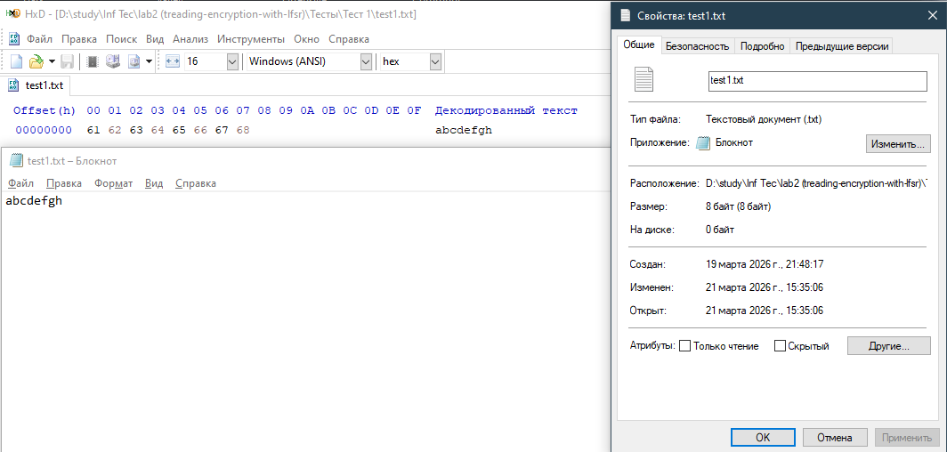
Рисунок 1.1 – исходный файл test1.txt
Сгенерированный ключ:
11111111_11111111_11111111_01000010_11110100_00101111_10001101_00000111
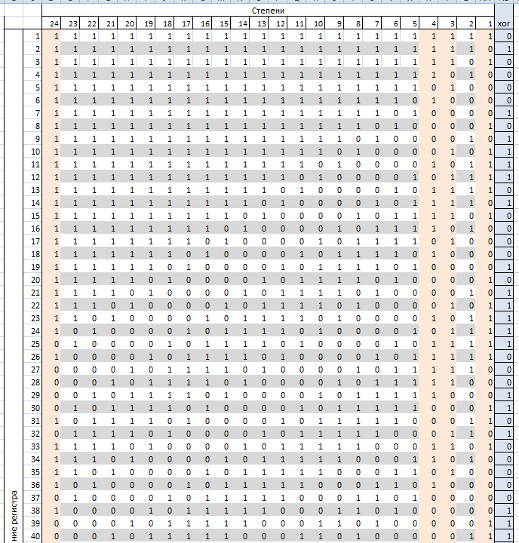
Рисунок 1.2 – таблица состояний регистра (вдвинутые в регистр биты в синей колонке – это часть сгенерированного ключа начиная с 41-го бита)

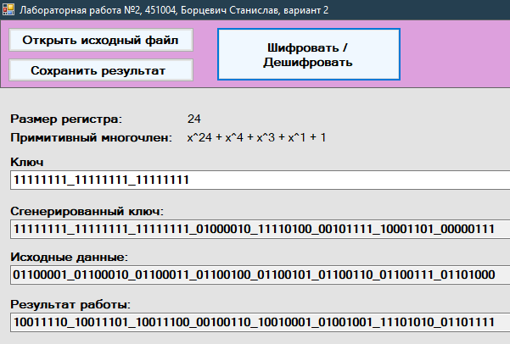
Рисунок 1.3 – шифрование test1.txt
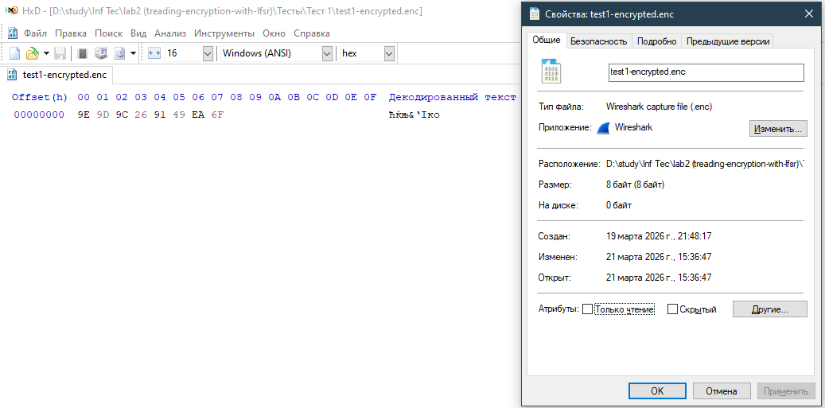
Рисунок 1.4 – зашифрованный файл test1-encrypted
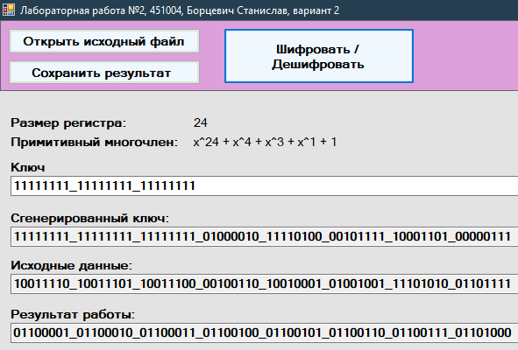
Рисунок 1.5 – дешифрование test1-encrypted
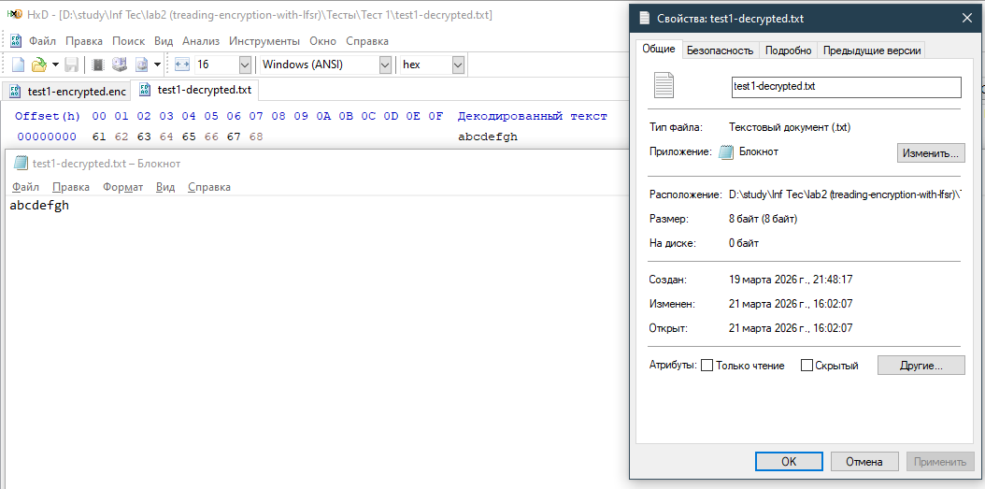
Рисунок 1.6 - дешифрованный файл test1-decrypted.txt

Тест 2 (изображение)
Исходный файл: test 2.jpg
Ключ: 10101010_00000000_11111111

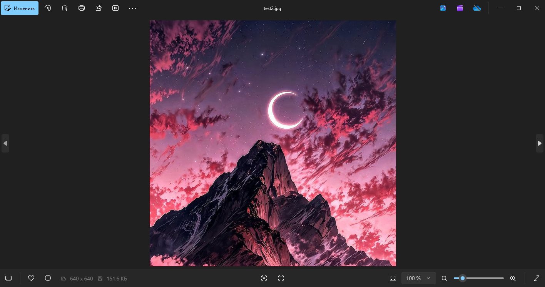

Рисунок 2.1 – исходный файл test 2.jpg
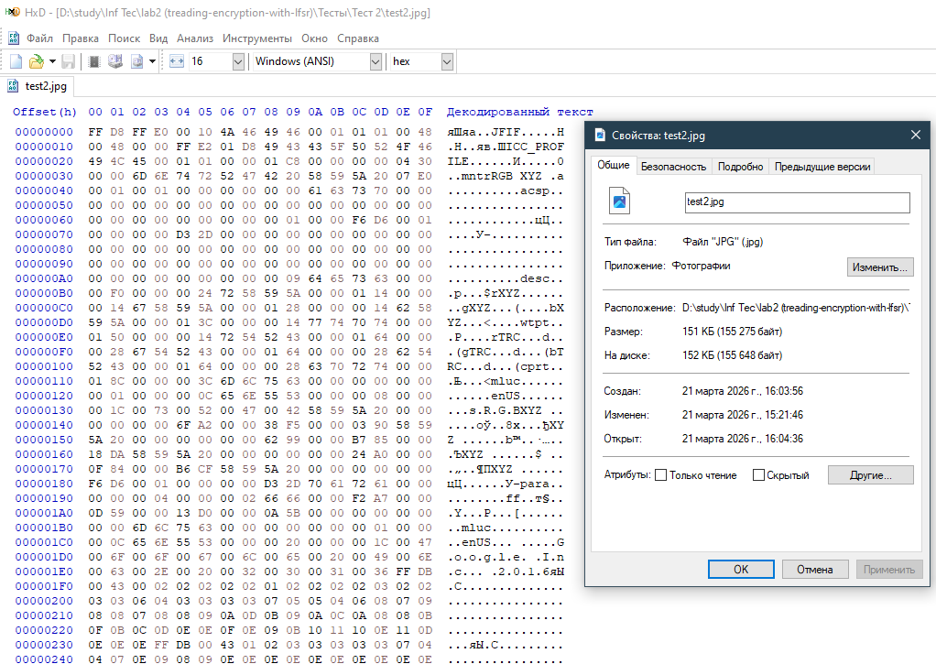
Рисунок 2.2 – исходный файл test2.jpg (свойства файла и бинарный вид)
Сгенерированный ключ (первые 80 бит и последние 80 бит):
10101010_11111111_00000000_11010110_01100110_11011011_11100111_01010001_01000101_11111010_..._01110111_01000111_11110001_10010111_01101000_01010100_01101000_10100100_11111000_10100100
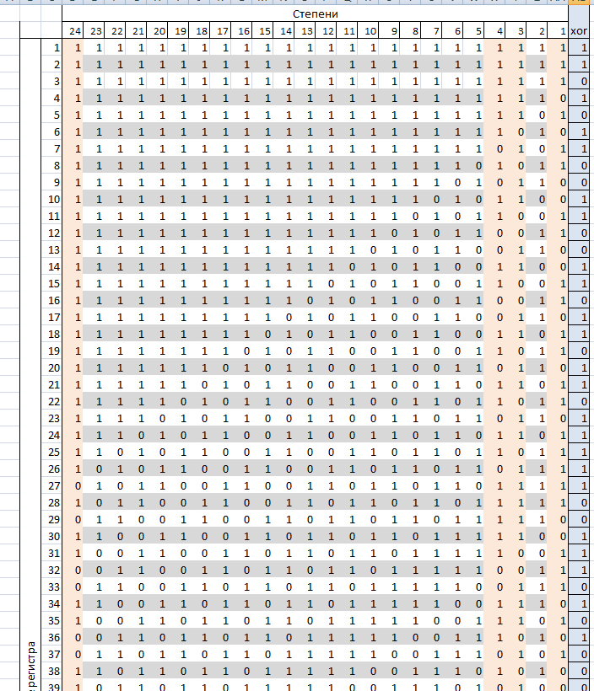
Рисунок 2.3 – таблица состояний регистра (вдвинутые биты в синей колонке – это часть сгенерированного ключа начиная с 41-го бита)
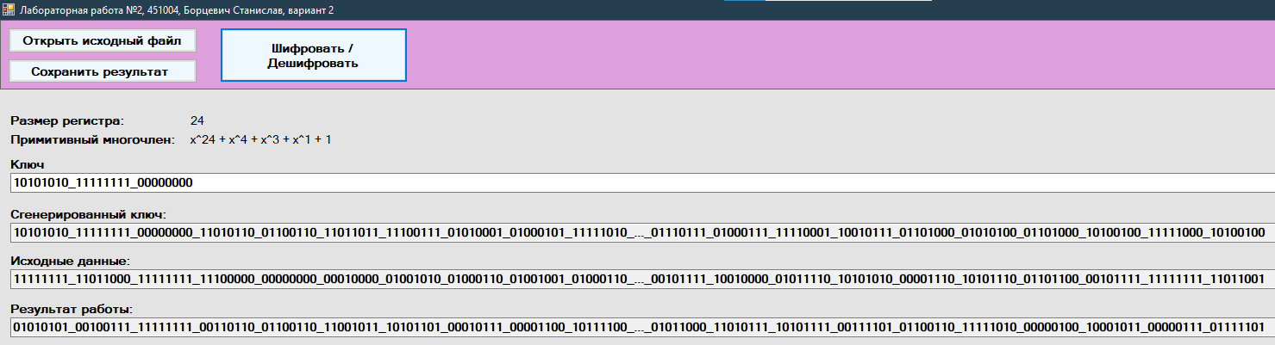
Рисунок 2.4 – шифрование test2.jpg
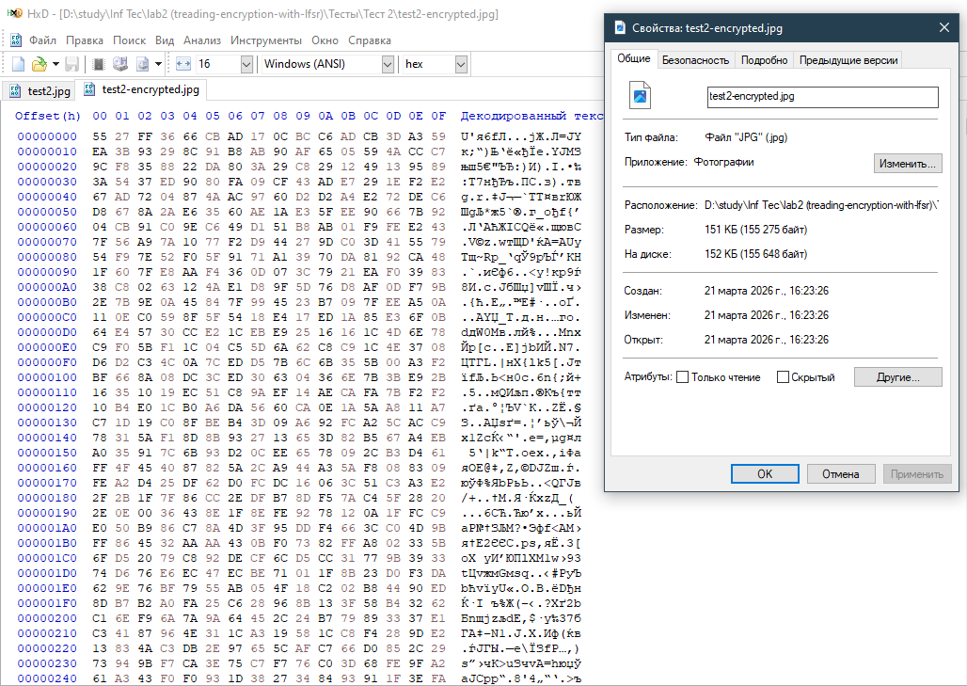
Рисунок 2.5 – зашифрованный файл test2-encrypted
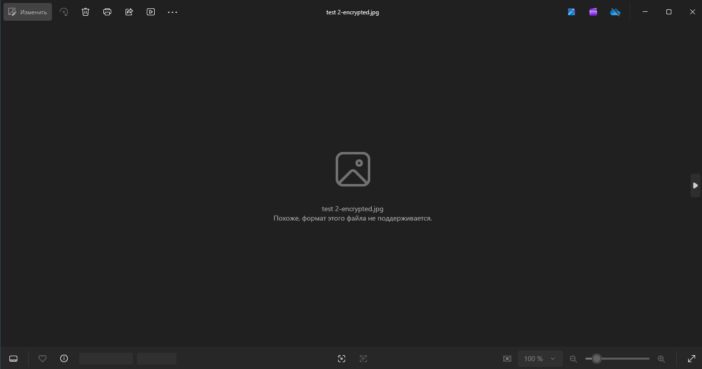
Рисунок 2.6 – зашифрованный test2-encrypted в обозревателе фотографий
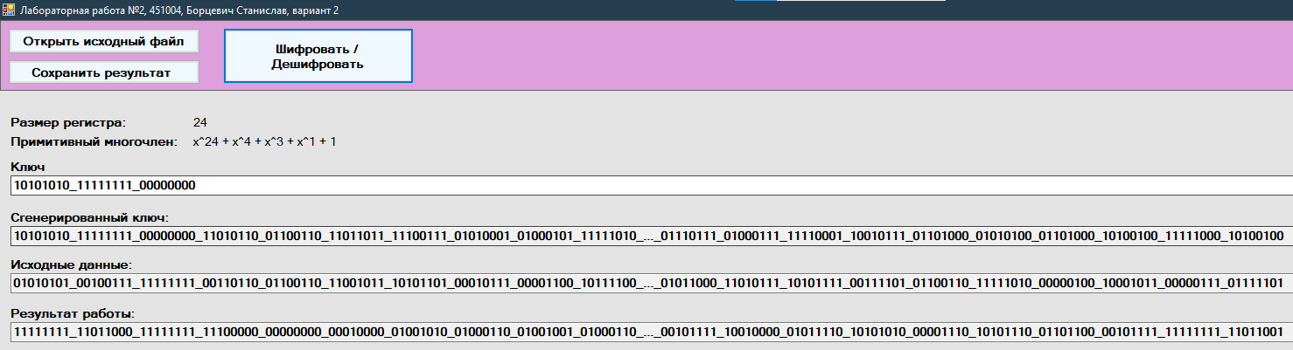
Рисунок 2.7 – дешифрование test2-encrypted
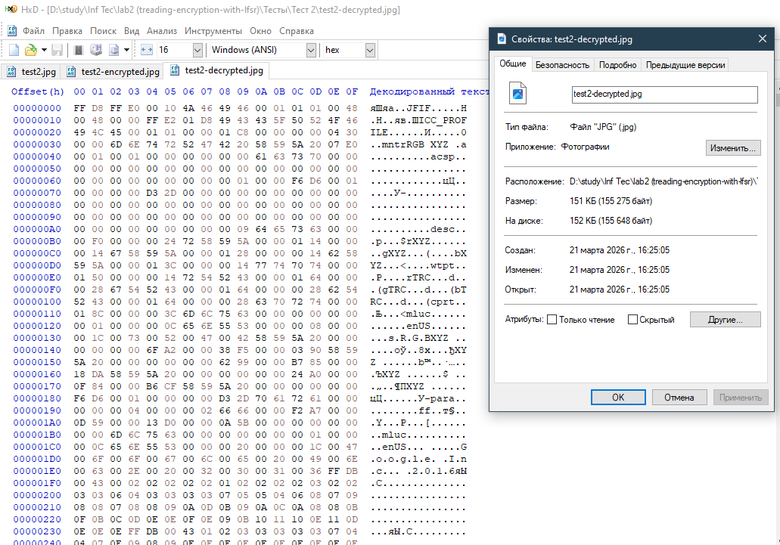
Рисунок 2.8 - дешифрованный файл test2-decrypted.jpg
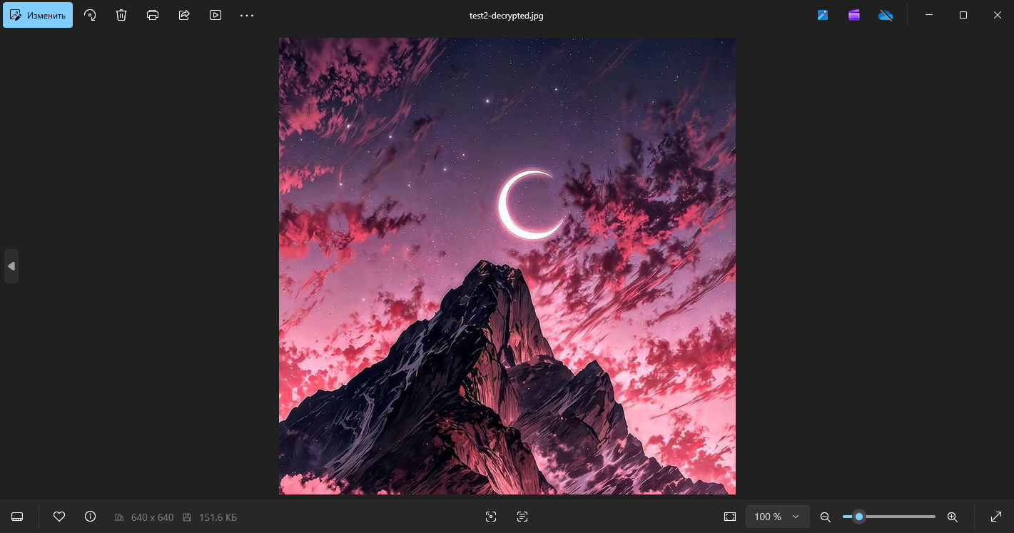
Рисунок 2.9 - дешифрованный файл test2-decrypted.jpg

Тест 3 (короткий текст)
Исходный файл: test 3.txt
Ключ: 00110011_00110011_00110011
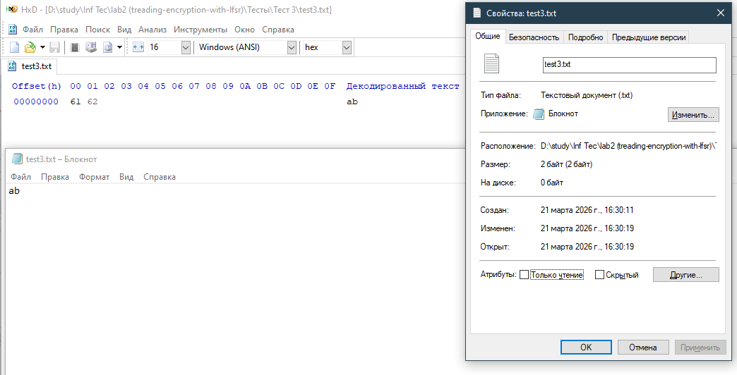
Рисунок 3.1 – исходный файл test3.txt
Сгенерированный ключ: 00110011_00110011
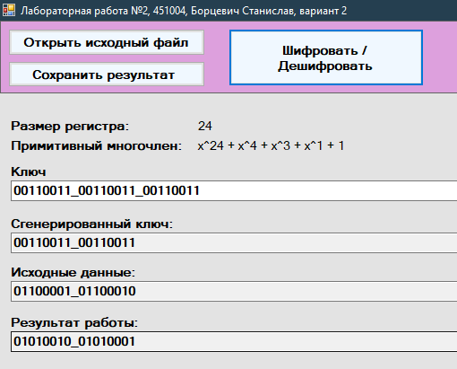
Рисунок 3.2 – шифрование test3.txt
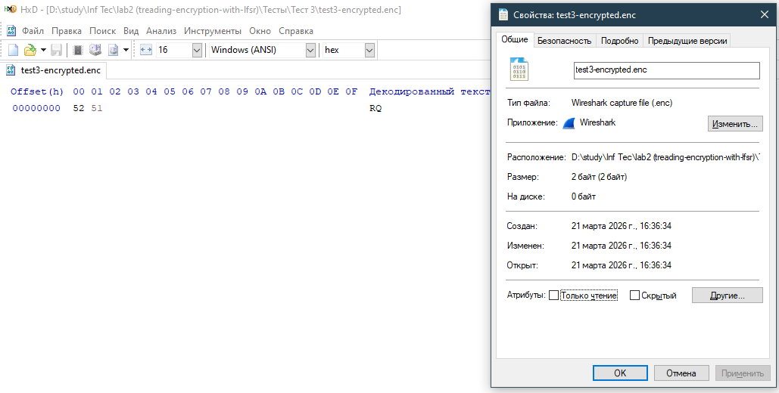
Рисунок 3.3 – зашифрованный файл test3-encrypted
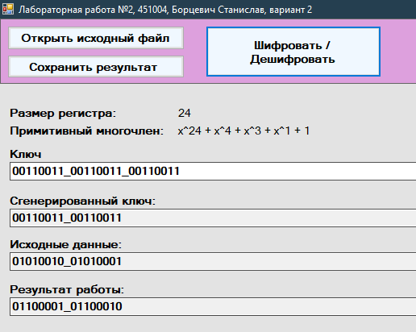
Рисунок 3.4 – дешифрование test3-encrypted
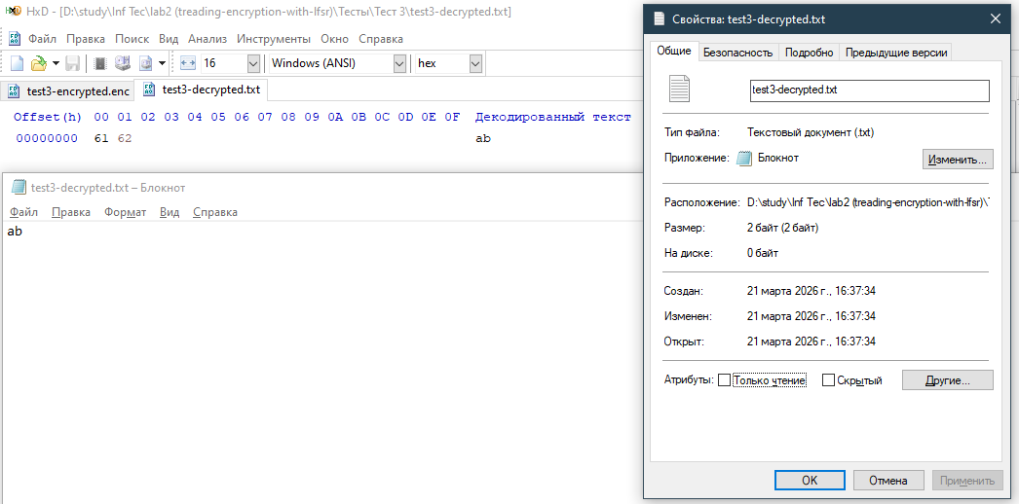
Рисунок 3.5 - дешифрованный файл test3-decrypted.txt

Тест 4 (ключ – все нули)
Исходный файл: test4.txt
Ключ: 00000000_00000000_00000000
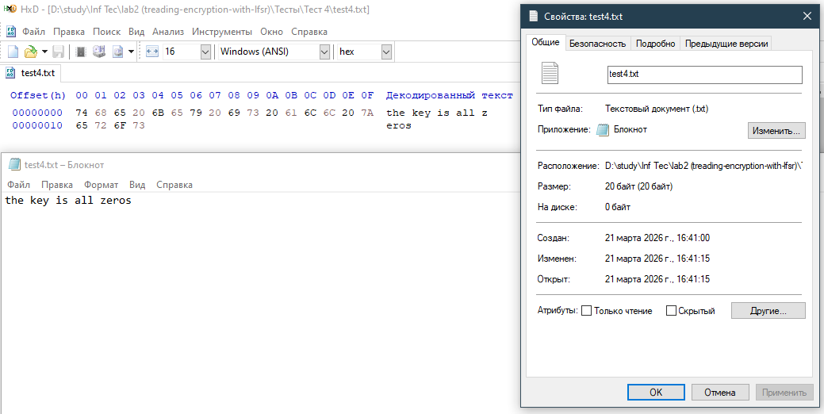
Рисунок 4.1 – исходный файл test4.txt
Сгенерированный ключ: 00000000_00000000_00000000_00000000_00000000_00000000_00000000_00000000_00000000_00000000_00000000_00000000_00000000_00000000_00000000_00000000_00000000_00000000_00000000_00000000
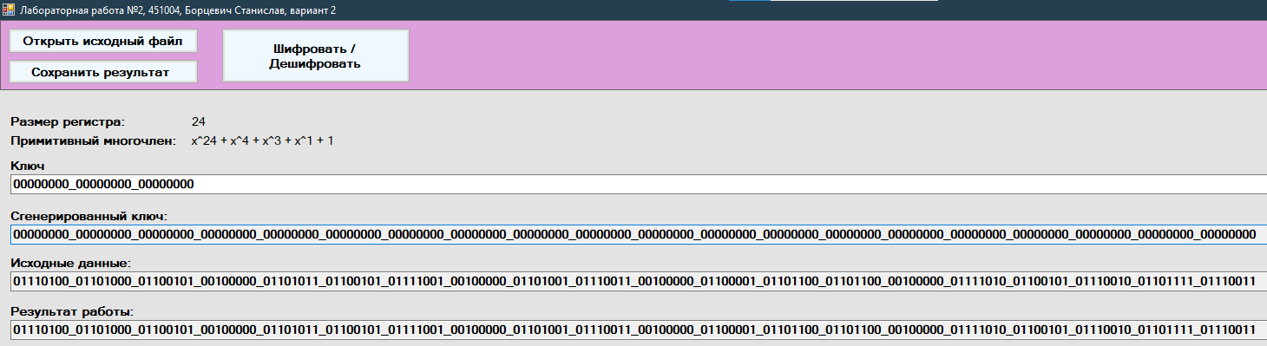
Рисунок 4.2 – шифрование test4.txt
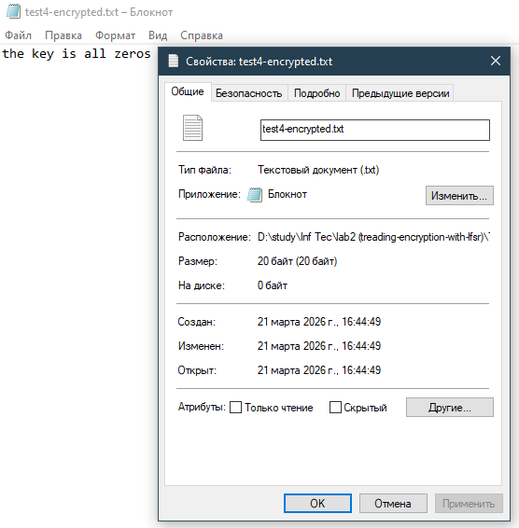
Рисунок 4.3 – зашифрованный файл test4-encrypted
Тест 5 (короткий ключ)
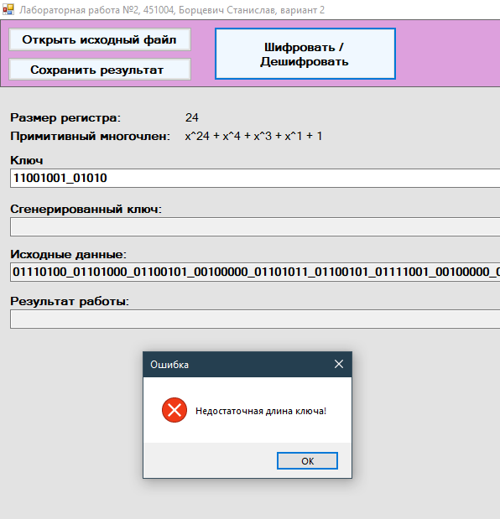

Тест 6 (другие символы в ключе)
Компонент TextBox настроен таким образом, что ввод символов, кроме ‘1’ и ‘0’, заблокирован при нажатии на клавиши клавиатуры.

